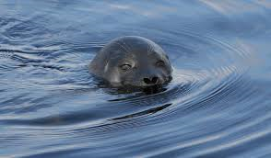

Kauko Salo, MMT, FL
IPDG
Piirin 1430 syyskokous, 17.10.2020

Saimaa-hanke

Saimaa on Suomen suurin järvi ja Euroopan neljänneksi suurin järvi. Sen pinta-ala on noin 4 400 neliökilometriä ja rantaviivan pituus noin 14 850 kilometriä. Saimaan rajaus ei ole yksiselitteinen, sillä Suur-Saimaa muodostuu useista salmien yhdistämistä järvenselistä. Sen mukaan, miten kapean salmen katsotaan erottavan järvet toisistaan, Suur-Saimaa voidaan jakaa yhdeksäksi, tai jopa 18 eri järveksi.
Suurimman osan vesistään Saimaa saa Pielisen reitiltä Pielisjoesta, joka laskee Saimaan tasolle Pyhäselällä Joensuussa. Toinen pohjoisista reiteistä Kallaveden reitti purkaa vetensä Saimaan tasolle Soisalon länsipuolelta Leppävirran reittiä ja itäpuolelta Heinäveden reittiä pitkin. Näiden molempien reittien vedet saavuttavat Saimaan tason Haukivedellä Varkauden Huruskosken ja Heinäveden Pilpankosken jälkeen.
Saimaa on Vuoksen vesistön pääjärvi, jonka laskujoki Vuoksi virtaa Laatokkaan, josta Saimaan vedet laskevat edelleen Nevajokea pitkin Suomenlahteen.

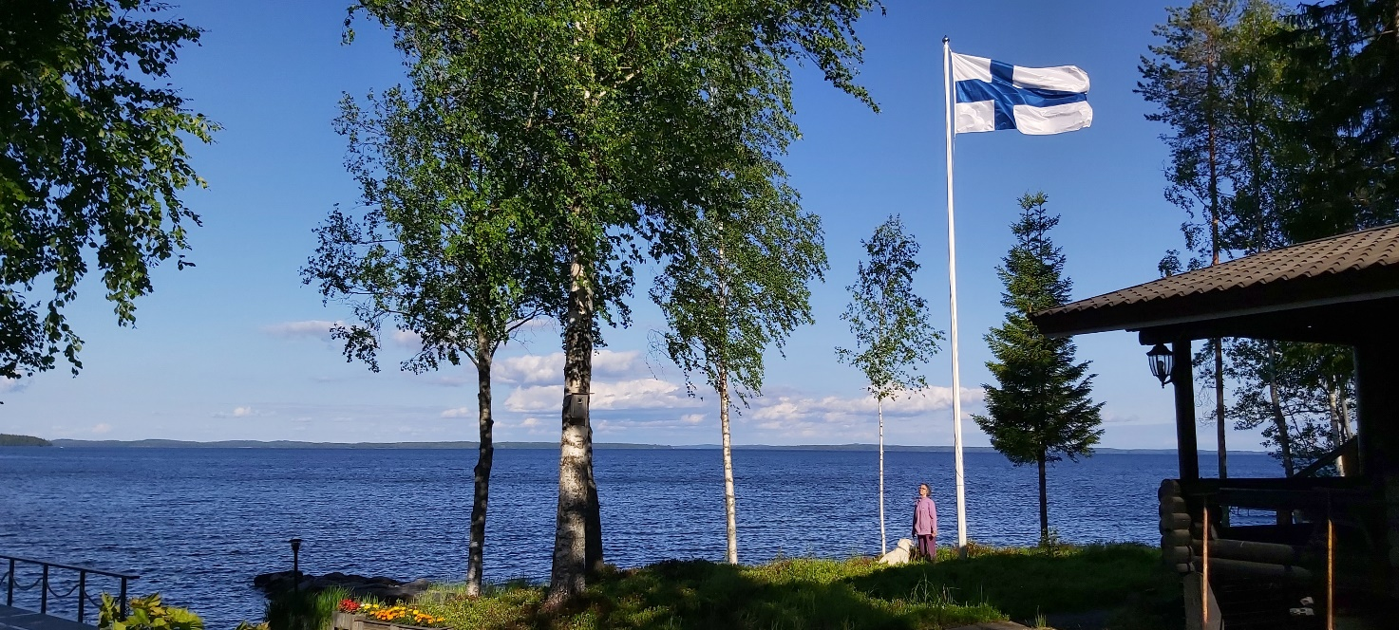
Kuva 2. Savonselän rannalla kesällä 2020.

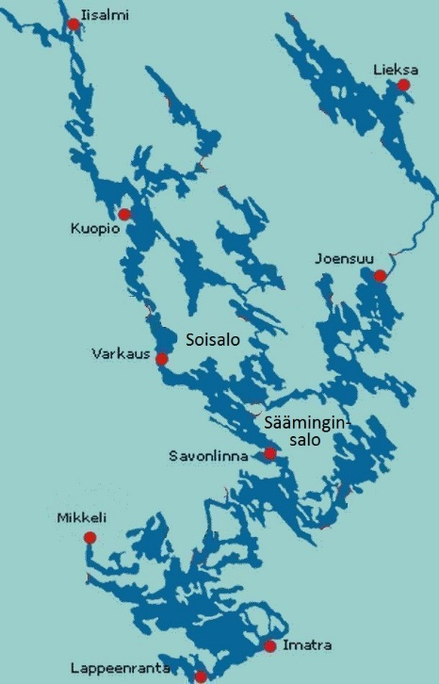
Kuva 3.Suur-Saimaa ja siihen liittyviä järvireittejä ja asutuskeskuksia.

Saimaa-hanke on oma erillinen piirin 1430 Itä-Suomen alueella toimivien rotariklubien yhteinen hanke. Saimaa lähivesineen on Euroopan arvokkain makean veden allas, jonka puhtauden ja alkuperäisyyden haluamme säilyttää tuleville sukupolville.

Huolehdimme Saimaan vesistöalueen elinympäristöstä, Saimaan puhtaasta vedestä, ainutlaatuisesta eliöstöstä ja kasvillisuudesta. Yhdessä toimimalla voimme osaltamme paikallisesti estää vesien saastumista, ilmaston muutosta, luontaisten elämänpiirien häviämistä ja luonnon monimuotoisuuden köyhtymistä.

Saimaa -hanke yhdistää puhtaan luonnon, vesiensuojelun ja sosiaalisen kestävyyden sekä nuoret ja aikuiset toimimaan Saimaan alueen monipuolisen luonnon, rikkaan kulttuurin ja kestävän hyvinvoinnin puolesta, rotarihengessä.

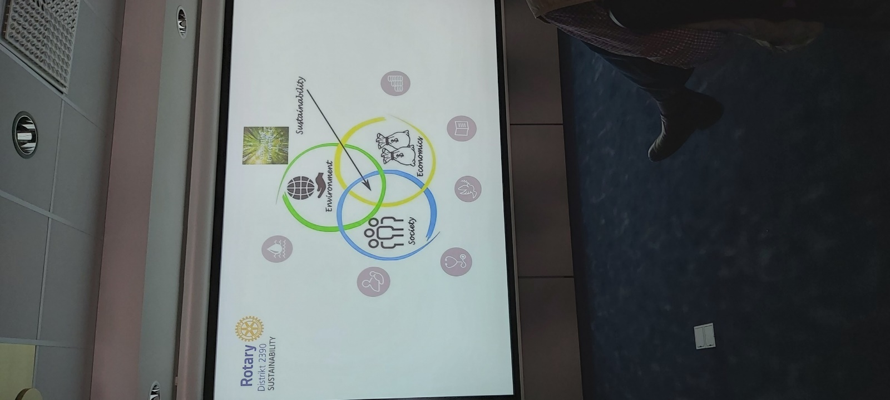

Kuva 4.
Sustainability issues.
Kestävyyskysymykset.

Lyhyt historia

Saimaa-hankkeen historia on vielä lyhyt, sillä sen perustamishetki oli keväällä 2019, mutta jo aikaisemmin usean vuoden ajan muutamat piirimme klubit ovat olleet toimissaan aktiivisia ja kantaneet huolta Saimaan puhtaudesta. Saimaa-hanke on rotarypiirimme profiiliin hyvin sopiva ympäristöhanke.

Tässä hankkeessa emme vaadi suuria tekoja, jotka muuttavat ajatusmaailmaamme, vaan otamme
ympäristöstämme aikaisempaa suurempaa vastuuta, esim. jätteitten kierrättämisessä tai roskaamisen
vähentämisessä.

Saimaa-hankkeen rajaus ei ole ainoastaan Saimaan järvialue, vaan siihen kuuluu myös Saimaan reitti ja Suomenlahden rantakaupungit, sillä Saimaan vedet laskevat Laatokkaan ja edelleen Nevan kautta Suomenlahteen.
Rotaripiiri keskittyy ensisijaisesti Saimaan vesistöalueeseen ja alkuvaiheessa keskitytään Saimaan suojeluun. Piiristämme 13 henkilöä on ilmoittanut Saimaa-yhdyshenkilöksi, mikä on osoitus hankkeeseen panostamisesta.

Kolme yhteistä Saimaa-haastetta.

- Monimuotoisempi Saimaa

Saimaan vesistön alkuperäisyyden ja puhtauden vaaliminen sekä osaamisen siirto nuorille sukupolville.

Saimaan elinympäristöstä ja sen monimuotoisuudesta huolehtiminen yhdessä paikallisten toimijoiden kanssa. Saimaanlohi ja saimaannorppa ovat tärkeimmät suojellut lajit, jotka tarvitsevat erikoissuojelua ja ovat direktiivilajeja.

Yhteistoiminta luonnonsuojelun ja vesiensuojelun edistämiseksi koko Itä-Suomen alueella.

- Turvallisempi Saimaa

Huomioidaan turvallinen vesireittiliikenteen kehittäminen ja yksityisveneilyn huomioiminen vesialueilla liikuttaessa.

Veneilyyn liittyvät riskit (pilssivedet, öljyvuodot) huomioitava. Olennaista on ennaltaehkäisy ja saastuttavien aineiden torjunta. Vesialueiden käyttö rantoineen on haasteellista, jolloin erilaiset luonnonympäristöt ja rakennustoiminta on sovitettava eri käyttömuotojen kanssa.

- Puhtaampi Saimaa

Pyrimme vähentämään omilla toimilla maatalouden harjoittamisesta johtuvien Saimaaseen tulevien ravinteiden (fosfori, typpi) rehevöittävää vaikutusta. Ravinteiden hyötykäyttö ja kierrätys ovat olennaisia toimenpiteitä. Ravinneneutraalisuus on suuri haaste.
Saimaan ja lähivesien saastumisen, ilmaston muutoksen huomioiminen sekä eläinten kasvu- ja elinolosuhteiden parantaminen paikallisesti.
Lake Saimaa project

Saimaa is the largest lake in Finland and the fourth biggest fresh water pool in Europe. Clean water is a prequisite for human life and many animals and plants and that is why we want to preserve the purity of the Saimaa water will also be for future generations.
The waters of Lake Saimaa project is the main rotary activity in our district 1430 in the eastern Finland and all the fourty (39) rotary clubs in the area are highly committed to this Saimaa water project. Lake Saimaa project is an important part of the Baltic Sea project in which other Rotary districts in Finland participate.
The Saimaa project brings young people and adults together to work for clean nature, water protection and social environments. There is also a rich culture in the Saimaa region, which should remain functional in the future.
Rotarians, when we work together, we can help prevent water pollution, climate change and the moping of nature.
Outcomes
- We take care of the originality and purity of the Saimaa water system and pass this knowledge on to young generations through education and training.
- It is important to care for the habitat and the diversity of the Saimaa water and its surrounding areas together with Rotarians and local actors.
- Water pollution, combating climate change and improving animal habitats are all part of this project.
- The most important species to be protected are the Saimaa ringed seal and the Saimaa salmon. Both species need special protection and are directive species.
- We want to promote cooperation between nature conservation and water conservation in the Saimaa river basin district.

Kauko Salo, D. Sc. (Agr. & For.), Lic. Phil. (Biology)
IPDG, D-1430

Saimaa-yhdyshenkilöt
Itä-Suomen/Saimaan vesistöalueella rotarypiirissä 1430 39 klubia, joissa potentiaalisia toimijoita varovaisen arvion mukaan 400 henkilöä. Saimaa-hankkeeseen halutaan panostaa piirimme klubeissa. Jokaiseen klubiin nimetään Saimaa-yhdyshenkilö. Tällä hetkellä on nimetty 13 henkilöä piirimme klubeista. Piirineuvoston jäsenet osallistuivat seuranta-alueillaan sinilevähavaintojen tekemiseen. Saimaan alueella havaintojen ilmoittaminen tapahtui SYKEn-sivuilla www.jarviwiki.fi

Yhdyshenkilöt muodostavat oman Saimaa-nimisen ryhmän internettikokouksia varten. Saimaa yhdyshenkilöiden keskusteluryhmä: https://www.facebook.com/groups/507081336837854/
Seuraavat yhdyshenkilöt ovat ilmoittautuneet:

Lauri Muona Rantasalmen rotariklubi, 050-449 4544 lauri.muona@gmail.com
Markku Henttonen Kuopion rotariklubi, 040 543 1169, henttonen.markku8@gmail.com
Eero Markkinen Kuopion rotariklubi, eero.markkinen@emteho.fi
Liisa Pantakoski Kuopio Puijon rotariklubi, liisa.pantakoski@gmail.com
Yrjö Helanen Karhulan rotariklubi, 0400-550 336, yrjo.helanen@gmail.com
Jari Kokkonen Iisalmen rotariklubi, 040 581 6203, jarikokkonen@netti.fi
Kauko Salo Joensuu Eteläinen rotariklubi, 045 6666131, kaukojsalo2@gmail.com
Teijo Räsänen Kuopion rotariklubi, 0500 672 173, teijo.rasanen@icloud.com
Pekka Intke Mikkelin rotariklubi, 045 263 0365, pintke57@gmail.com
Osmo Siira Kuusankosken rotariklubi, 040 521 5955, osmo.siira@cwan.fi
Paula Zacharova, Iisalmi-Paloisvirta rotaryklubi, 050-4849155, paula.zacharov@gmail.com
Jouni Sirviö, Kuopio-Puijon rotaryklubi, jouni.s.i.sirvio@gmail.com
Lasse Härkönen, Karhulan rotaryklubi, 040-5460435, lasse.harkonen@kymp.net
Julkisuuskuva ja tiedottaminen
Tärkeä kokonaisuus, jolloin maakuntalehdissä ja alueen paikallislehdissä kerrotaan Saimaa-hankkeesta ja rotareitten osallistumisesta siihen. Piirimme apulaiskuvernöörialueille kutsutaan ansioituneita Saimaa-asiantuntijoita kertomaan Saimaan erityispiirteistä ja mahdollisista yhteistyöhankkeista, joihin rotarit voivat osallistua.
Saimaa-hankkeen kokous, johon osallistuvat yhdyshenkilöt ja kaikki muut tästä ympäristöhankkeesta kiinnostuneet jäsenet. Mahdollisia ajankohtia ovat piirin 1430 kevät- ja syyskokoukset, PETS ja piirikonferenssi tai erillinen kokousajankohta.
Saimaa hankkeen kuvia ja muutakin aiheeseen liittyvää materiaalia voidaan julkaista Internet-sivuilla: http://www.rotary.fi/d1430/
ja Facebook-sivuilla: https://www.facebook.com/groups/D1430/
Mahdollisia yhteistyökumppaneita:
Rotareitten rooli olisi yhteistyöhankkeisiin osallistuminen ja jossain vaiheessa myös oman rahoituksen hankkiminen.
Itä-Suomen yliopisto, Luonnonvarakeskus (Luke) ja Syke, Savo-Karjalan ympäristötutkimus Oy, Saimaan vesi- ja ympäristötutkimus. Lukessa toimii saimaannorppa ja saimaanlohi-tutkimushankkeet.
Suomen luonnonsuojeluliitto (SLL) ja alueelliset piirit: Pohjois-Savon, Etelä-Savon, Itä-Savon ja Pohjois-Karjalan piirit. Piireissä toimii paikallisia yhdistyksiä: Kuopion Luonnonystäväin yhdistys ja Itä-Savon Luonnonsuojeluyhdistys.
Vesiensuojeluliitto ja alueelliset vesiensuojeluyhdistykset: Savo-Karjalan, Saimaan ja Kymijoen vesiensuojeluyhdistys. Lisäksi Vuoksen vesienhoitoalueen ja Pohjois-Savon vesiensuojelun yhteistyöryhmä
Paikalliset kunnat ja niiden ympäristösuojelulautakunnat.
Saimaa-ilmiö-kulttuurihankkeen yhteistyöverkosto, jossa mukana Itä-Suomen suurimmat kaupungit.
Saimaan alueen metsä-, maa- ja matkailualan yhdistykset ja yrittäjät.

Safe the Baltic Sea-hanke

On oma erillinen hanke, johon piirimme 1430 osallistuu yhteistyökumppanina. Kesäkuussa 2019 Hampurin Conventiossa House of Friendshipissä piireillä 1420 ja 1410 oli esillä Save the Baltic Sea-standi. Itämeren ympärysvaltioiden rotarit osoittivat suurta mielenkiintoa hanketta kohtaan.
Lokakuussa 2019 piirien 1420 ja 1410 Itämeri-komiteat perustivat Baltic Sea Rotary Action Networkin (BASRAN), jonka tavoite on saada Itämeren valuma-alueen rotarit innostumaan hankkeisiin Itämeren ja omien lähivesien hyväksi. Vastuuhenkilöinä ovat toimineet PDG Pentti Aspila ja PDG Ilkka Torstila.
Network on käynnistänyt syksyllä 2019 Global Grant-hakemuksen, jossa isäntäpiiri on 1420 ja johon osallistuvat kaikki maamme rotaripiirit ja myös laajasti Ruotsin rotaripiirejä sekä muita toimijoita. Piirimme osallistuu rotarysäätiön kautta Itämeri-hankkeeseen (Global Grant 2010548) 2000 USD:lla.

Itämeri-hankkeen suojelun lisäksi on syytä muistaa myös sisävesien ja lähivesien suojelu, sillä kaikki valuma-alueen vedet lopulta virtaavat Itämereen.

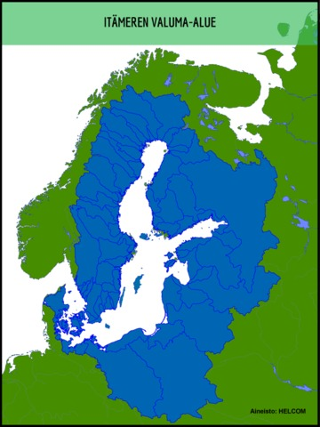

Kuva 1. Itämeren valuma-alue ulottuu laajalle sitä ympäröivälle alueelle Norjan tuntureilta Ukrainaan ja Jyllannin niemimaalta Äänisen taakse. Alueella asuu kaikkiaan yli 85 miljoonaa ihmistä. Valuma-alue on neljä kertaa itse altaan kokoinen ja ulottuu 14 valtion alueelle.

Itämeri-hankkeen projekteja
Suomen ympäristökeskus (SYKE) on vuosittain raportoinut rannikkoalueiden sinilevätilanteesta. Raportit ovat ammattilaisten ohella perustuneet vapaaehtoisten kansalaisten tekemiin sinilevähavaintoihin. SYKEn mukaan kansalaishavainnointi ml. rotareitten tekemät sinilevähavainnot ovat olleet merkittävä lisä leväennusteiden laadinnassa. Sinilevähavainnoilla on ollut ratkaiseva merkitys arvioitaessa muutoksia rannikkoalueen ja saariston vesistön rehevöitymisessä. Voit tutustua tarkemmin aiheeseen SYKEn sivuilla:
http://www.jarviwiki.fi/wiki/Etusivu
Rotarypiirit 1420 ja 1410, joiden alueella merkittävin osa rannikkoa sijaitsee, ovat olleet aktiivisia levätilanteen monitoroinnissa. Vuoden 2020 keväästä lähtien oman piirimme piirihallituksen jäsenet ovat tehneet omalla alueellaan sinileväseurantaa. Sinileväseurannassa on ollut yhteensä 111 paikkaa.
Leväseurannan toivon lisääntyvän ensi vuonna piirimme jäsenten keskuudessa Saimaan vesistöalueella. Keväällä 2021 toivon, että halukkaille järjestetään koulutustilaisuus leväseurannasta ja vesien puhtauden liittyvistä toimenpiteistä. Yhteyshenkilö on Hannele Kauranne SYKE:stä.
Vesireput. Ostetaan ja annetaan kouluille, joissa käytännönläheistä oppimista vesiensuojelusta.

Käytännönläheisiä toimenpiteitä Saimaa-hankkeeseen
Maastossa tehtävät hankkeet tarvitsevat henkilöitten varustamista työvälineillä, samoin ruokahuolto pitää hoitaa. Kutsuttujen esitelmöitsijöiden kutsuminen vaatii oman budjettinsa.
Saimaa-hankkeesta tehdään oma Saimaa-rotarybrändi ja Saimaa-banderolli.
Vieraslajien kitkeminen, joista yleisimpiä kasvilajeja ovat kurttulehtiruusu, jättipalsami, jättiputki ja lupiini omalla klubin lähialueella. VieKas-life- hanke voisi olla mukana mm. toimittamaan työ- ja suojavälineitä. Vieraslajien torjuntapäivä toteutetaan rotarypiirin alueella toukokuussa 2021.
Ympäristön siivouspäivä (World CleanUp Day) syksyllä 2021.
Niittokone järviruo’on poistamiseksi rehevöityneitten järvien rannoilta.
Viherlevän ja muutosten seuranta rotareitten toimesta Saimaan vesistöalueella.
Soraikkoja saimaanlohelle.

Talvipesien kolaamista saimaannorpalle.

Norppaturvalliset katiskat. Norppaturvallisen Saimaa-katiskasta tekee nielussa
oleva lanka, joka estää nielun leviämisen yli 15 senttimetriä. Saimaa-mallista on suunniteltu myös halvempi versio, jonka voi rakentaa talkooporukoissa. Ohjeet Saimaa-katiskan tekoon löydät täältä:
https://www.sll.fi/app/uploads/sites/69/2019/07/Saimaa-katiskan_rakennsuohjeet_05032019_korjattu_web.pdf

Istutetaan erilaisia Saimaa-nimikkopuita oman klubin alueelle esim. kaupungin puistoihin. Klubin ja klubijäsenten merkittävät syntymäpäivät riittävä peruste puun istuttamiselle.

Siisti biitsi, rantojen siivous roskista, aktivoidaan eri alueille. Koululaiset ja rotarit yhdessä.

Saimaa-tapahtumat, Saimaa-konsertti.

Pohjois-Savon ELY-keskus järjestää 9.11.2020 Pohjois-Savon kunnostustoimijoiden verkkokokouksen ”Vedet kuntoon tekemällä – odottelun aika on ohi.”

Saimaa-hankkeen ideointi

Piirin syyskokouksen yhteydessä Kuopiossa oli 26.10.2019 osallistava Saimaa-hankkeen ideointiosio, jonka veti DGE Teijo Räsänen. Erillinen tiedosto.

Eniten ryhmissä saaneita ideoita olivat:
- Piirin 1430 teemapäivät (siistimis- ja vieraslajitalkoot, norpan talvipesät,
talvilintujen ruokintapaikat), 6+
- Näyttely Saimaan syntyhistoriasta ja ekosysteemeistä, 5+
- Savonlinna, Saimaan kulttuuripääkaupunki, 4+
- Norppaturvalliset katiskatalkoot, 4+
- Historiatuntemus, miten Saimaa on syntynyt, 4
- Tiedonvälitys, valokuvakilpailut, retket, leirit, 3
- Luontovalokuvakilpailu, 3
- Yhteistyö eri toimijoiden kanssa, 3

